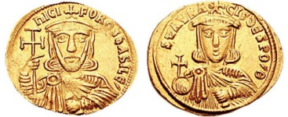**ΤΟ ΣΤΑΥΡΟΛΕΞΟ ΤΗΣ ΚΟΙΝΩΝΙΑΣ - ΟΙΚΟΝΟΜΙΑΣ**

**Χρυσοί σόλιδοι** με τις μορφές του **Νικηφόρου Α΄**

και του γιου του **Σταυράκιου**.

**ΤΗΣ ΜΕΣΟΒΥΖΑΝΤΙΝΗΣ ΠΕΡΙΟΔΟΥ**

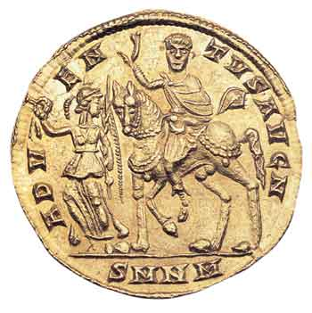**Οριζόντια**

**☞ Θυμόμαστε ότι ο σόλιδος ήταν το «δολάριο του Μεσαίωνα»**

1. Αυτή την περίοδο (6ος – 9ος αι. μ.Χ.) τα ........................................ επεκτείνονται με τη διχοτόμηση των παλαιών και τη δημιουργία νέων και μάλιστα και σε παράλιες περιοχές.

4. Οι επιδημίες, οι φυσικές καταστροφές σε συνδυασμό με τους πολέμους προκάλεσαν μεγάλη μείωση του .................... της αυτοκρατορίας.

6. Έκανε ένα αποτυχημένο κίνημα στη Μ. Ασία ενάντια στο βυζαντινό θρόνο το 821 μ.Χ. και θανατώθηκε το 823 μ.Χ. Παρουσιάστηκε ως εικονόφιλος και προστάτης των φτωχών.

8. Πολλοί ....................................... μεταφέρθηκαν από τις σκλαβηνίες των Βαλκανίων σε περιοχές της Μ. Ασίας.

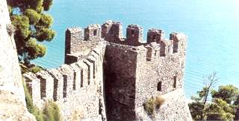9. Το Βυζαντινό κράτος για να αντιμετωπίσει το πρόβλημα της σλαβικών πληθυσμών που είχαν εγκατασταθεί στην αυτοκρατορία εφάρμοσε μία συγκροτημένη ................................................... πολιτική.

10. Η εμφάνιση των οικογενειακών επωνύμων και η οικοδόμηση πολλών κάστρων εκφράζει την ............................................. της μεσοβυζαντινής κοινωνίας.

**Κάθετα**

2. Οι δύο πόλεις που συνέχισαν να ακμάζουν ως κέντρα εμπορίου και βιοτεχνίας, παρά την οικονομική και δημογραφική κρίση.

3. Αυτή την περίοδο τα λιμάνια, οι χερσαίοι δρόμοι του εμπορίου με την Ανατολή και τα εμπορικά κέντρα Συρίας και Αιγύπτου ελέγχονται από τους ...........................

5. Ο φόρος για κάθε εστία, κάθε νοικοκυριό ονομάστηκε ......

7. Τα τολμηρά δημοσιονομικά μέτρα που πήρε ο Νικηφόρος Α΄ για την ανόρθωση της οικονομίας ονομάστηκαν ........................................